专题 07 二元一次方程（组）
☞解读考点
知 识 点
名师点晴
会识别二元一次方程。
会选择适当的方法解二元一次方程组。
要列方程，首先要根据题意找出存在的等量关系．
最后要检验结果是不是合理.
☞2 年中考
【2015 年题组】
1
x y
ab
4
2x y
2
ab
3
1．（2015 巴中）若单项式
与
是同类项，则 a，b 的值分别为（
）
A．a=3，b=1
【答案】A．
【解析】
B．a=﹣3，b=1
C．a=3，b=﹣1
D．a=﹣3，b=﹣1
a b
2
1

x y
ab
4
2x y
a b 4
2
ab
3
试题分析：∵单项式
与
是同类项，∴
，解得：a=3，b=1，故
选 A．
考点：1．解二元一次方程组；2．同类项．
2．（2015 广元）一副三角板按如图方式摆放，且∠1 比∠2 大 50°，若设∠1=x°， ∠2=y°．则
可得到的方程组为（
）
x y
50

x y 50

x y 50
x y 50

x y 180
x y 180
x y 90
x y 90
A．
B．
C．
D．
1
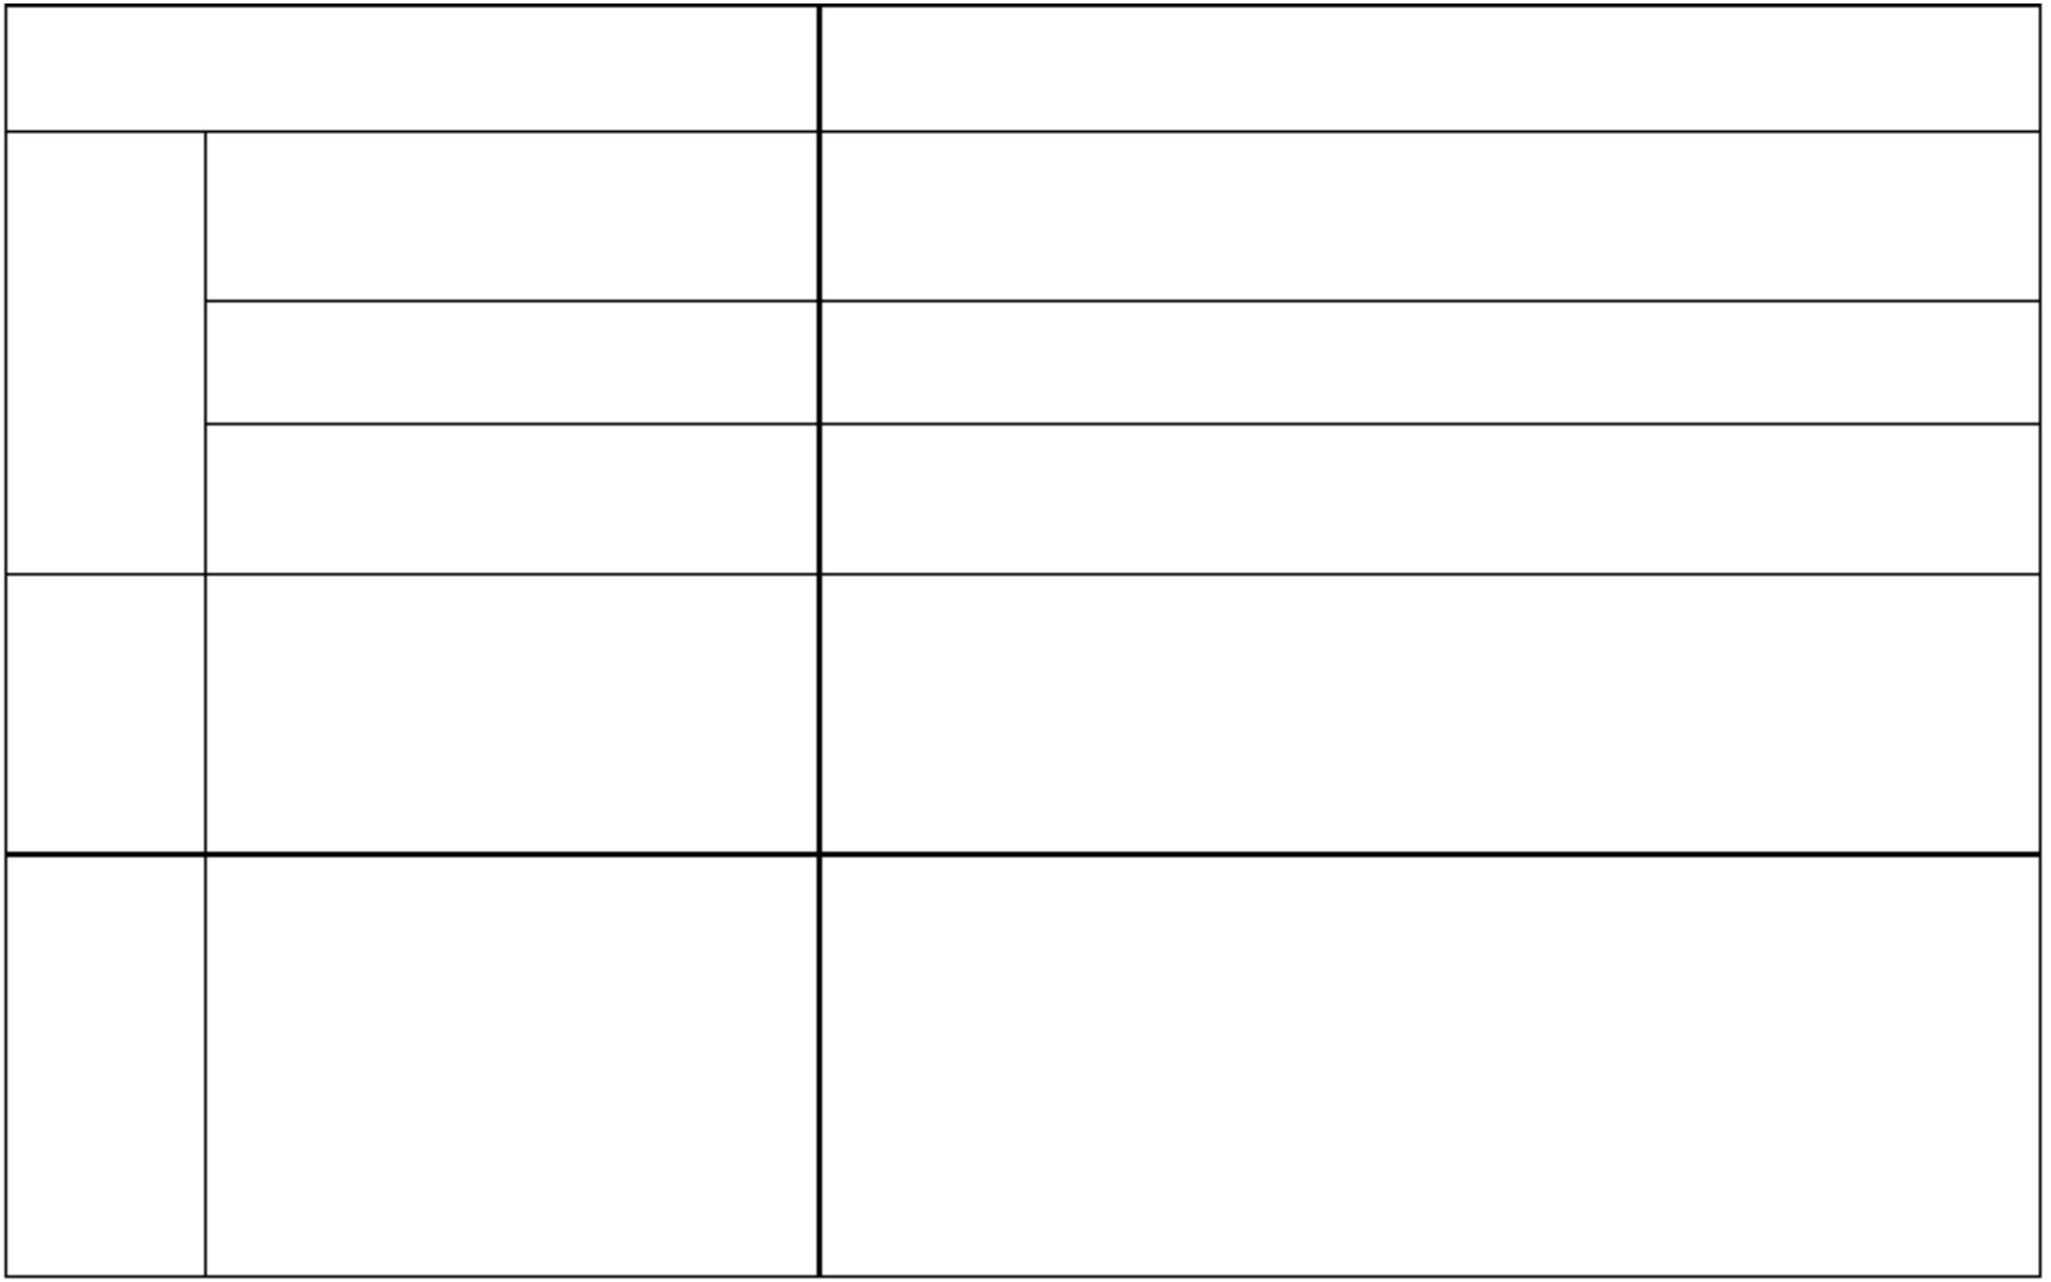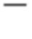

【答案】D．
考点：1．由实际问题抽象出二元一次方程组；2．余角和补角．

a b 5 2a b 1 0
a
b
2015
3．（2015 绵阳）若
，则
=（
）
⁵2015
5₂₀₁₅
A．﹣1
B．1
C．
D．
【答案】A．
【解析】
a b
5 0
a 2

b 3

a b 5 2a b 1 0
2a b 1 0

试 题 分 析： ∵
， ∴
， 解 得 ：
， 则

b a ²⁰¹⁵ （3 2） 1
2015
．故选 A．
考点：1．解二元一次方程组；2．非负数的性质．
4．（2015 内江）植树节这天有 20 名同学共种了 52 棵树苗，其中男生每人种树 3 棵，女生
每人种树 2 棵．设男生有 x 人，女生有 y 人，根据题意，下列方程组正确的是（
）
x y
52

x y 52

x y 20

x y 20

3x 2y 20
2x 3y 20
2x 3y 52
3x 2y 52

A．
B．
C．
D．
【答案】D．
【解析】
x y
20

3x 2y 52

试题分析：设男生有 x 人，女生有 y 人，根据题意可得：
，故选 D．
考点：由实际问题抽象出二元一次方程组．
5．（2015 乐山）电影《刘三姐》中，秀才和刘三姐对歌的场面十分精彩．罗秀才唱到：“三
百条狗交给你，一少三多四下分，不要双数要单数，看你怎样分得均？”刘三姐示意舟妹来
答，舟妹唱道：“九十九条打猎去，九十九条看羊来，九十九条守门口，剩下三条财主请来
当奴才．”若用数学方法解决罗秀才提出的问题，设“一少”的狗有 x 条，“三多”的狗有 y 条，
则解此问题所列关系式正确的是（
）
2
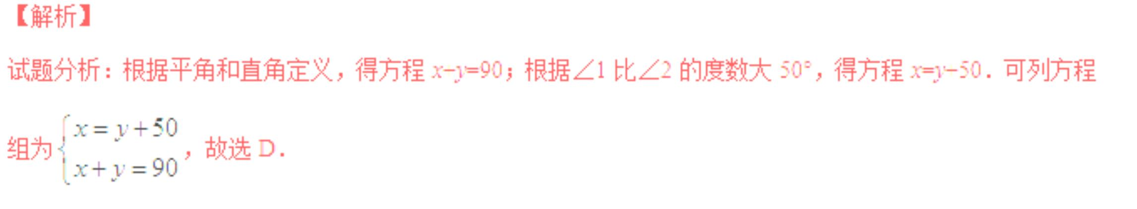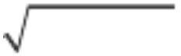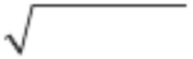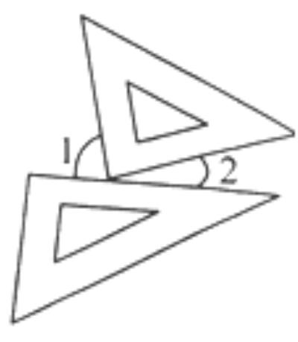

3y 300

x
3y 300
x

x
3y 300
x y
0 3 300

0
x y
300

0 x y 300
x、y为奇数
x
、y为奇数

A ．
B ．
C ．
3y 300
_{x}

0 x 300
0 y 300
x、y为奇数

D．
【答案】B．
考点：由实际问题抽象出二元一次方程．
6．（2015 龙东）为推进课改，王老师把班级里40 名学生分成若干小组，每小组只能是5 人
或 6 人，则有几种分组方案（
A．4 B．3 C．2 D．1
）
【答案】C．
【解析】
试题分析：设 5 人一组的有 x 个，6 人一组的有 y 个，根据题意可得：5x+6y=40，当 x=1，
35
6
25
6
10
3
则 y=
（不合题意）；当 x=2，则 y=5；当 x=3，则 y=
（不合题意）；当 x=4，则 y=
5
2
5
3
5
6
（不合题意）；当 x=5，则 y= （不合题意）；当 x=6，则 y= （不合题意）；当 x=7，则 y=
（不合题意）；当 x=8，则 y=0；故有 2 种分组方案．故选 C．
考点：二元一次方程的应用．

2

mx ny 8
nx my 1
x

y 1
2m n
7．（2015 淄博）已知
是二元一次方程组
的解，则
的平方根为
（
）
2
2
A．±2
B．
C．
D．2
【答案】A．
【解析】

2

mx ny 8
nx my 1

2m n 8
2n m 1

m 3
n 2
x

y 1
试题分析：∵将
代入
中，得：
，解得：
，∴2m﹣
3
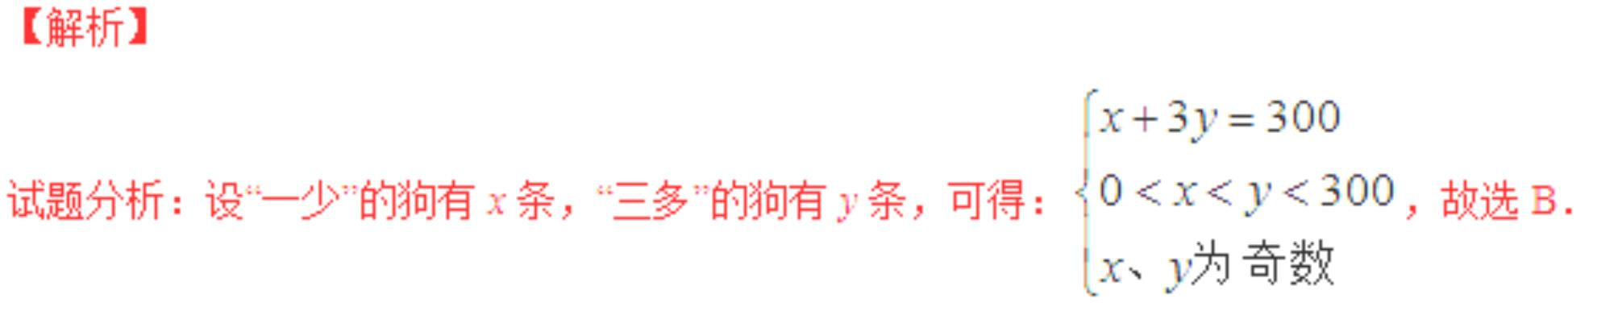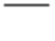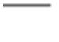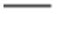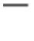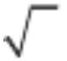

n=6﹣2=4，则 2m﹣n 的平方根为±2．故选 A．
考点：1．二元一次方程组的解；2．平方根；3．综合题．
2x 3y k,

x 2y 1
8．（2015 南充）已知关于 x，y 的二元一次方程组
的解互为相反数，则 k 的值
是
．
【答案】﹣1．
考点：二元一次方程组的解．
1

y
x

2
2x 2y 5
x y
2
9．（2015 咸宁）如果实数 x，y 满足方程组
，则
2
的值为
．
5

4
【答案】
【解析】
．
5
2
1

2
试题分析：方程组第二个方程变形得：2（x+y）=5，即 x+y= ，∵x﹣y=
，∴原式=（x+y）
5
4
5
4

（x﹣y）=
，故答案为：
．
考点：1．解二元一次方程组；2．平方差公式．
ax by
2
10．（2015 武汉）定义运算“*”，规定 x*y=
，其中 a、b 为常数，且 1*2=5，2*1=6，
则 2*3=
．
【答案】10．
【解析】
a
2b 5

4a b 6

试题分析：根据题中的新定义化简已知等式得：
，解得： a=1，b=2，则
2*3=4a+3b=4+6=10，故答案为：10．
考点：1．解二元一次方程组；2．新定义；3．阅读型．
11．（2015 北京市）《九章算术》是中国传统数学最重要的著作，奠定了中国传统数学的基
本框架．它的代数成就主要包括开方术、正负术和方程术．其中，方程术是《九章算术》最
高的数学成就．
《九章算术》中记载：“今有牛五、羊二，直金十两；牛二、羊五，直金八两．问：牛、羊
4

各直金几何？”
译文：“假设有 5 头牛、2 只羊，值金 10 两；2 头牛、5 只羊，值金 8 两．问：每头牛、每
只羊各值金多少两？”
设每头牛值金 x 两，每只羊值金 y 两，可列方程组为
．
5x 2y 10

2x 5y 8

【答案】
．
考点：由实际问题抽象出二元一次方程组．
2x y 3x y
3n
mn ² 与
4
^{2mn} _{是同类项，则}m
12．（2015 庆阳）若
的立方根是
．
【答案】2．
【解析】

4

m 2
m n

2x y 3x y
2m n 2
n 2
mn
2
4
2mn

试题分析：若
与
是同类项，则：
，解方程得：
．∴
m 3n =2﹣3×（﹣2）=8.8 的立方根是 2．故答案为：2．
考点：1．立方根；2．合并同类项；3．解二元一次方程组；4．综合题．
13．（2015 滨州）某服装厂专门安排 210 名工人进行手工衬衣的缝制，每件衬衣由 2 个小袖、
1 个衣身、1 个衣领组成，如果每人每天能够缝制衣袖10 个，或衣身 15 个，或衣领 12 个，
那么应该安排
【答案】120．
【解析】
名工人缝制衣袖，才能使每天缝制出的衣袖，衣身、衣领正好配套．
试题分析：设应该安排 x 名工人缝制衣袖，y 名工人缝制衣身，z 名工人缝制衣领，才能使

x y z
210

10x :15y :12z 2 :1:1

每天缝制出的衣袖，衣身、衣领正好配套，依题意有：
，解得：

120
x

y
40

z 50

．故应该安排 120 名工人缝制衣袖，才能使每天缝制出的衣袖，衣身、衣领正好
配套．故答案为：120．
5

考点：三元一次方程组的应用．
14．（2015 北海）某市居民用电的电价实行阶梯收费，收费标准如下表：
一户居民每月用电量 x（单位：度） 电费价格（单位：元/度）
0＜x≤200
200＜x≤400
x＞400
0.92
（1）已知李叔家四月份用电 286 度，缴纳电费 178.76 元；五月份用电 316 度，缴纳电费 198.56
元，请你根据以上数据，求出表格中 a，b 的值．
（2）六月份是用电高峰期，李叔计划六月份电费支出不超过300 元，那么李叔家六月份最
多可用电多少度？
【答案】（1）0.61，0.66；（2）450．
考点：1．一元一次不等式的应用；2．二元一次方程组的应用．
15．（2015 南通）由大小两种货车，3 辆大车与 4 辆小车一次可以运货 22 吨，2 辆大车与 6
辆小车一次可以运货 23 吨．请根据以上信息，提出一个能用方程（组）解决的问题，并写
出这个问题的解答过程．
【答案】本题的答案不唯一，如：1 辆大车与 1 辆小车一次可以运货多少吨？6.5 吨．
考点：1．二元一次方程组的应用；2．开放型．
6

16．（2015 广东省）某电器商场销售 A、B 两种型号计算器，两种计算器的进货价格分别为
每台 30 元，40 元，商场销售 5 台 A 型号和 1 台 B 型号计算器，可获利润 76 元；销售 6 台
A 型号和 3 台 B 型号计算器，可获利润 120 元．
（1）求商场销售 A、B 两种型号计算器的销售价格分别是多少元？（利润=销售价格﹣进货
价格）
（2）商场准备用不多于 2500 元的资金购进 A、B 两种型号计算器共 70 台，问最少需要购
进 A 型号的计算器多少台？
【答案】（1）A 种型号计算器的销售价格是 42 元 ，B 种型号计算器的销售价格是 56 元；（2）
30．
【解析】
试题分析：（1）首先设 A 种型号计算器的销售价格是 x 元，B 种型号计算器的销售价格是 y
元，根据题意列出方程组，再解即可；
（2）根据题意表示出所用成本，进而得出不等式求出即可．
试题解析：（1）设 A 种型号计算器的销售价格是 x 元，B 种型号计算器的销售价格是 y 元，
5(x 30) y 40 76
x 42

6(x 30) 3(y 40) 120

y 56；
由题意得：
，解得：
答：A 种型号计算器的销售价格是 42 元，B 种型号计算器的销售价格是 56 元；
（2）设购进 A 型计算器 a 台，则购进 B 台计算器：（70﹣a）台 ，则 30a+40（70﹣a）≤2500，
解得：a≥30，答：最少需要购进 A 型号的计算器 30 台．
考点：1．一元一次不等式的应用；2．二元一次方程组的应用；3．综合题．
17．（2015 三明）某一天，蔬菜经营户老李用了 145 元从蔬菜批发市场批发一些黄瓜和茄子，
到菜市场去卖，黄瓜和茄子当天的批发价与零售价如下表所示：
品名
黄瓜
茄子
批发价（元/千克）
零售价（元/千克）
3
4
4
7
当天他卖完这些黄瓜和茄子共赚了 90 元，这天他批发的黄瓜和茄子分别是多少千克？
【答案】黄瓜 15 千克，茄子 25 千克．
【解析】
试题分析：设批发的黄瓜是 x 千克，茄子是 y 千克，根据题意列出方程组解答即可．
3x 4y 145

(4 3)x (7 4)y 90
试题解析：设批发的黄瓜是x 千克，茄子是y 千克，由题意得：
，

15
x

y 25
解得：
．
答：这天他批发的黄瓜 15 千克，茄子是 25 千克．
考点：二元一次方程组的应用．
18．（2015 吉林省）根据图中的信息，求梅花鹿和长颈鹿现在的高度．
7

【答案】梅花鹿的高度是 1.5m，长颈鹿的高度是 5.5m．
考点：二元一次方程组的应用．
19．（2015 张家界）小华从家里到学校的路是一段平路和一段下坡路，假设他始终保持平路
每分钟走 60m，下坡路每分钟走 80m，上坡路每分钟走 40m，则他从家里到学校需 10min，
从学校到家里需 15min．问：从小华家到学校的平路和下坡路各有多远？
【答案】平路为 300m，下坡路为 400m．
【解析】
试题分析：设平路有 xm，下坡路有 ym，根据相等关系“从家里到学校走平路和下坡路一
共用 10 分钟，从学校到家里走上坡路和平路一共用15 分钟”，列出方程组解答即可．
试题解析：设平路有 xm，下坡路有 ym，

x
y
10

60 80

300
x
x
60 40
y
15

y 400

根据题意得：
，解得：
．
答：小华家到学校的平路为 300m，下坡路为 400m．
考点：二元一次方程组的应用．
3
2
2x y 3m 2

x y

2y 4
20．（2015 呼和浩特）若关于 x、y 的二元一次方程组 x
的解满足
，
求出满足条件的 m 的所有正整数值．
8

【答案】1，2，3．
考点：1．二元一次方程组的解；2．一元一次不等式的整数解．
x
2y 3

3x 5y m 2
x y 0

21．（2015 日照）已知关于 x，y 的二元一次方程组
的解满足
，
求实数 m 的值．
【答案】4．
【解析】
x y 0
试题分析：先把 m 当作已知条件求出 x、y 的值，再根据足
求出 m 的值即可．
x
2y 3

x 2m 11

3x 5y m 2
y 7 m
x
y 0
试题解析：解关于 x，y 的二元一次方程组
得：
，∵
，
∴2m﹣11+7﹣m=0，解得 m=4．
考点：二元一次方程组的解．
22．（2015 巴彦淖尔）我市某超市举行店庆活动，对甲、乙两种商品实行打折销售，打折前，
购买 2 件甲商品和 3 件乙商品需要 180 元；购买 1 件甲商品和 4 件乙商品需要 200 元，而店
庆期间，购买 10 件甲商品和 10 件乙商品仅需 520 元，这比打折前少花多少钱？
【答案】160 元．
考点：1．二元一次方程组的应用；2．二元一次方程的应用．
23．（2015 株洲）P 表示 n 边形对角线的交点个数（指落在其内部的交点），如果这些交点
n(n 1)
P
•( 2 )
n an b
24
都不重合，那么 P 与 n 的关系式是
（其中 a，b 是常数，n≥4）．
9

（1）填空：通过画图可得：
四边形时，P= （填数字）；五边形时，P=
（填数字）
（2）请由四边形和五边形对角线的交点个数，结合关系式，求a 和 b 的值．（注：本题中的
多边形均指凸多边形）
【答案】（1）1，5；（2）a=5，b=6．
【解析】
试题分析：（1）由题意画出图形，进而得出四边形和五边形中P 的值；
（2）利用（1）中所求，得出二元一次方程组进而求出即可．
考点：1．二元一次方程组的应用；2．多边形的对角线．
24．（2015 滨州）根据要求，解答下列问题：
（1）解下列方程组（直接写出方程组的解即可）

2y 3
3x 2y 10

2x 3y 10

2x y 4
x

2x y 3_{的解为}
x 2y 4

①
，②
的解为
，③
的解为
；
（2）以上每个方程组的解中，x 值与 y 值的大小关系为
；
（3）请你构造一个具有以上外形特征的方程组，并直接写出它的解．

1

x 2
x 4

x

y 1
y 2
y 4
x
y
【答案】（1）①
，②
，③
；（2）
；（3）答案不唯一，如：
3x 2y 25

2x 3y 25

x 5

y 5．
，解为
【解析】
试题分析：（1）观察方程组发现第一个方程的x 系数与第二个方程 y 系数相等，y 系数与第
二个方程 x 系数相等，分别求出解即可；
（2）由每个方程组的解，得到 x 与 y 的关系；
（3）由得出的规律写出方程组，并写出解即可．

1

x 2
x 4

x

y 1
y 2
y 4
试题解析：（1）①解为
；②解为
；③解为
；
x y
（2）以上每个方程组的解中，x 值与 y 值的大小关系为
；
10

3x 2y 25

2x 3y 25

x 5

y 5．
（3）
，解为
考点：二元一次方程组的解．
25．（2015 朝阳）为响应国家节能减排的号召，鼓励居民节约用电，各省先后出台了居民用
电“阶梯价格”制度，如表中是某省的电价标准（每月）．例如：方女士家5 月份用电 500 度，
电费=180×0.6+220×二档电价+100×三档电价=352 元；李先生家 5 月份用电 460 度，交费 316
元，请问表中二档电价、三档电价各是多少？
阶梯
一档
二档
三档
0.6 元/度
二档电价
三档电价
181﹣400 度
401 度及以上
【答案】二档电价是 0.7 元/度、三档电价是 0.9 元/度．
考点：二元一次方程组的应用．
26．（2015 鄂尔多斯）某足球协会举办了一次足球联赛，其记分规定及奖励方案如下表：
胜一场
3
平一场
1
负一场
积分
0
0
奖金（元/人）
1300
500
当比赛进行到第 11 轮结束（每队均须比赛 11 场）时，A 队共积 17 分，每赛一场，每名参
赛队员均得出场费 300 元．设 A 队其中一名参赛队员所得的奖金与出场费的和为w（元）．
（1）试说明 w 是否能等于 11400 元．
（2）通过计算，判断 A 队胜、平、负各几场，并说明 w 可能的最大值．
【答案】（1）不能；（2）A 队胜 3 场，平 8 场，负 0 场或胜 4 场，平 5 场，负 2 场或胜 5
场，平 2 场，负 4 场，11200．
11

考点：1．一次函数的应用；2．二元一次方程的应用；3．二元一次方程组的应用；4．最值
问题；5．分类讨论；6．综合题；7．压轴题．
27．（2015 桂林）“全民阅读”深入人心，好读书，读好书，让人终身受益．为满足同学们的
读书需求，学校图书馆准备到新华书店采购文学名著和动漫书两类图书．经了解，20 本文
学名著和 40 本动漫书共需 1520 元，20 本文学名著比 20 本动漫书多 440 元（注：所采购的
文学名著价格都一样，所采购的动漫书价格都一样）．
（1）求每本文学名著和动漫书各多少元？
（2）若学校要求购买动漫书比文学名著多 20 本，动漫书和文学名著总数不低于 72 本，总
费用不超过 2000 元，请求出所有符合条件的购书方案．
【答案】（1）文学名著 40 元，动漫书 18 元；（2）有三种方案，具体见试题解析．
【解析】
试题分析：（1）设每本文学名著 x 元，动漫书 y 元，根据题意列出方程组解答即可；
（2）根据学校要求购买动漫书比文学名著多 20 本，动漫书和文学名著总数不低于 72 本，
总费用不超过 2000 元，列出不等式组，解答即可．
20x 40y 1520
20x 20y 440

试题解析：（1）设每本文学名著x 元，动漫书 y 元，根据题意得：
，解

40
x

y 18
得：
．
12

考点：1．一元一次不等式组的应用；2．二元一次方程组的应用；3．方案型；4．综合题．
28．（2015 义乌）某校规划在一块长 AD 为 18m，宽 AB 为 13m 的长方形场地 ABCD 上，
设计分别与 AD，AB 平行的横向通道和纵向通道，其余部分铺上草皮．
（1）如图 1，若设计三条通道，一条横向，两条纵向，且它们的宽度相等，其余六块草坪
相同，其中一块草坪两边之比 AM：AN=8：9，问通道的宽是多少？
（2）为了建造花坛，要修改（1）中的方案，如图2，将三条通道改为两条通道，纵向的宽
度改为横向宽度的 2 倍，其余四块草坪相同，且每一块草坪均有一边长为8m，这样能在这
些草坪建造花坛．如图 3，在草坪 RPCQ 中，已知 RE⊥PQ 于点 E，CF⊥PQ 于点 F，求花
坛 RECF 的面积．
【答案】（1）1m；（2）13.44m2．
【解析】
试题分析：（1）利用 AM：AN=8：9，设通道的宽为 xm，AM=8ym，则 AN=9y，进而利用
AD 为 18m，宽 AB 为 13m 得出等式求出即可；
（2）根据题意得出纵向通道的宽为 2m，横向通道的宽为 1m，进而得出 PQ，RE 的长，即
可得出 PE、EF 的长，进而求出花坛 RECF 的面积．
2x 4y 18

x 18y 13
试题解析：（1）设通道的宽为 xm，AM=8ym，∵AM：AN=8：9，∴AN=9y，∴
，

1
x

2
y

3
解得：
．
13

考点：1．二元一次方程组的应用；2．勾股定理的应用．
2 5 3①
x y

4x 11y 5②
29．（2015 珠海）阅读材料：善于思考的小军在解方程组
时，采用了一种“整
体代换”的解法：将方程②变形：4x+10y+y=5 即 2（2x+5y）+y=5③
把方程①带入③得：2×3+y=5，∴y=﹣1

4
x

y 1
把 y=﹣1 代入①得 x=4，∴方程组的解为
．
3 2 5①
x y

9x 4y 19②；
请你解决以下问题：（1）模仿小军的“整体代换”法解方程组
3 2 12 47①
xy
x
y2
2

2x xy 8y 36②

2
2
（2）已知 x，y 满足方程组
．
x
2
4y
2
（i）求
的值；
1 1

x 2y
（ii）求
的值．

3
x
5
4

y 2
【答案】（1）
；（2）（i）17；（ii）
．
【解析】
试题分析：（1）模仿小军的“整体代换”法，求出方程组的解即可；
（2）方程组整理后，模仿小军的“整体代换”法，求出所求式子的值即可．
试题解析：（1）把方程②变形：3（3x﹣2y）+2y=19③，把①代入③得：15+2y=19，即 y=2，

3
x

y 2
把 y=2 代入①得：x=3，则方程组的解为
；
47 2xy
3(x 4y ) 47 2xy
x 4y
2
2
2
2
3
（2）（i）由①得：
，即
=
③，把③代入②得：
47 2xy
3
x
2
4y
2
2×
=36﹣xy，解得：xy=2，则
=17；
14
以上内容仅为本文档的试下载部分，为可阅读页数的一半内容。如要下载或阅读全文，请访问：https://d.book118.com/707002004015006025

